Государственный знак качества учредили в Беларуси
Указ №21, которым утверждено изображение Государственного знака качества, подписал глава государства.
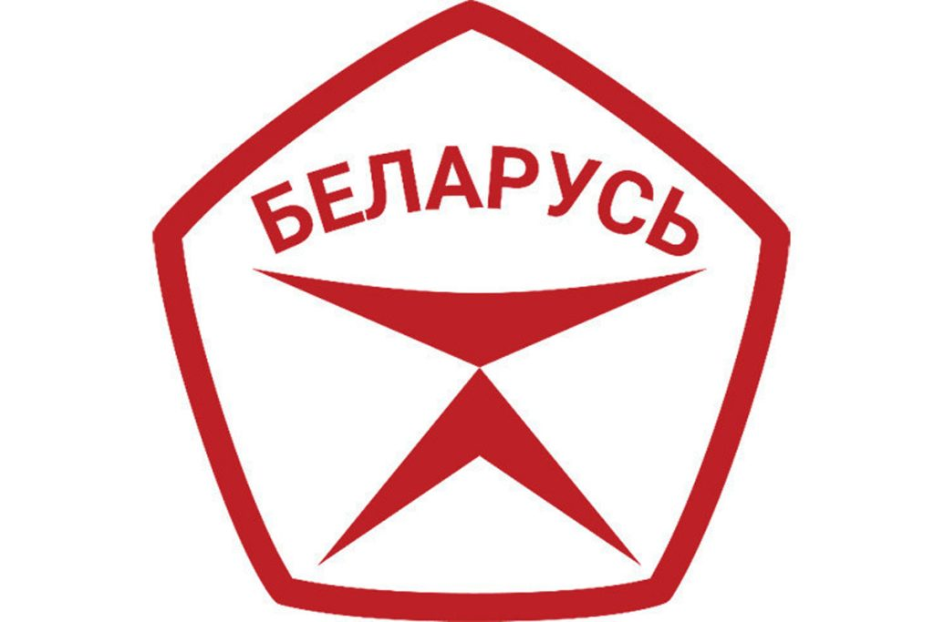
Учреждение Государственного знака качества направлено на содействие в повышении качества отечественных товаров и услуг.
Для его создания выбран красный цвет и форма пятиугольника со слегка выпуклыми сторонами. В центре на белом фоне размещены стилизованное изображение перевернутой буквы «К» из двух стреловидных элементов красного цвета. В верхней части Государственного знака качества – надпись «БЕЛАРУСЬ». Она также нанесена красным цветом.
Пять углов Государственного знака качества символизируют качество белорусской продукции, достигаемое сочетанием пяти показателей производства: безопасности, экологичности, инновационности, технологичности и эстетичности.
Нижний стреловидный элемент означает устойчивость системы качества, верхний, как символичные весы, – оптимальное соотношение общественного мнения о продукции и достижений производства.
Совету Министров Республики Беларусь предстоит утвердить порядок присвоения Государственного знака качества и определить, какие преференции получат производители, удостоенные столь почетной отметки отличия.
Новым знаком качества будут отмечать только самую лучшую отечественную продукцию. Для производителей это станет стимулом к развитию и движению вперед. Имена первых счастливчиков узнаем ближе к концу Года качества.

